**Історія України**

**8 клас**

**Тема уроку. Походження українського козацтва. Дмитро Вишневецький. Запорозька Січ.**

**Мета уроку:**

* **дидактична:** висвітлити причини та процес виникнення українського козацтва, показати місце козацтва в господарській колонізації Дикого Поля, розглянути козацтво як явище світової історії ,ознайомити учнів з особливостями процесу формування нової української держави, вивчити основні дати та події, пов’язані з становленням Запорізької Січі;
* **розвиваюча:**розвивати критичне і системне мислення, просторову уяву, навички встановлення причинно-наслідкових зв'язків, уміння учнів працювати з атласом, підручником, картою;
* **виховна:** виховувати повагу до історичного минулого нашого народу, патріотизм.

**Тип уроку:** засвоєння нових знань.

**Відповідно до підручника:** Історія України: підручник для 8 класу загальноосвіт. навч. закладів

**Обладнання:** підручник, ілюстрації, стінна карта, атлас, схеми, повідомлення учнів, портрети, фрагменти фільму «Історія українських земель. Козаки.» 1 серія; відеофільм «Запорізька Січ»; комп’ютер.

**Основні терміни та поняття:** «козак», «Запорізька Січ», «козацька держава», «гетьман», «кошовий отаман», «козацька рада», «кіш», «курінь», «клейноди», «корогва», «бунчук».

**Очікувані результати:**

* Застосовувати та пояснювати терміни: козак, Січ, Запорозька Січ, Великий Луг;
* Характеризувати господарську діяльність та звичаї козаків;
* Показувати на карті території проживання козаків та місця виникнення січей-фортець;
* Робити висновки, узагальнення, вміння будувати розповідь, давати характеристику історичним діячам.

**Основні дати:**

1489р. – перша згадка про козаків, 1556р. – заснування першої Січі на о. Хортиця, 1516 – 1563р. – роки життя Д. Вишневецького.

**Історичні постаті:** Дмитро Вишнивецький.

**Хід уроку:**

**І. Організація навчальної діяльності.**

**Вчитель: -** Доброго дня, діти. Сьогодні ми продовжимо нашу захоплюючу мандрівку сторінками історії України. Вирушаючи в дорогу підготуйте всі необхідні речі та свою увагу, адже на машині часу ми перенесемось у славну козацьку добу.

**ІІ. Актуалізація опорних знань і вмінь учнів.**

**Евристична бесіда:**

* Якій державі належали українські землі після Люблінської унії?
* Як жилося українцям в складі Речі Посполитої? Чому?

**ІІІ. Мотивація навчальної діяльності.**

**Робота з картою.**

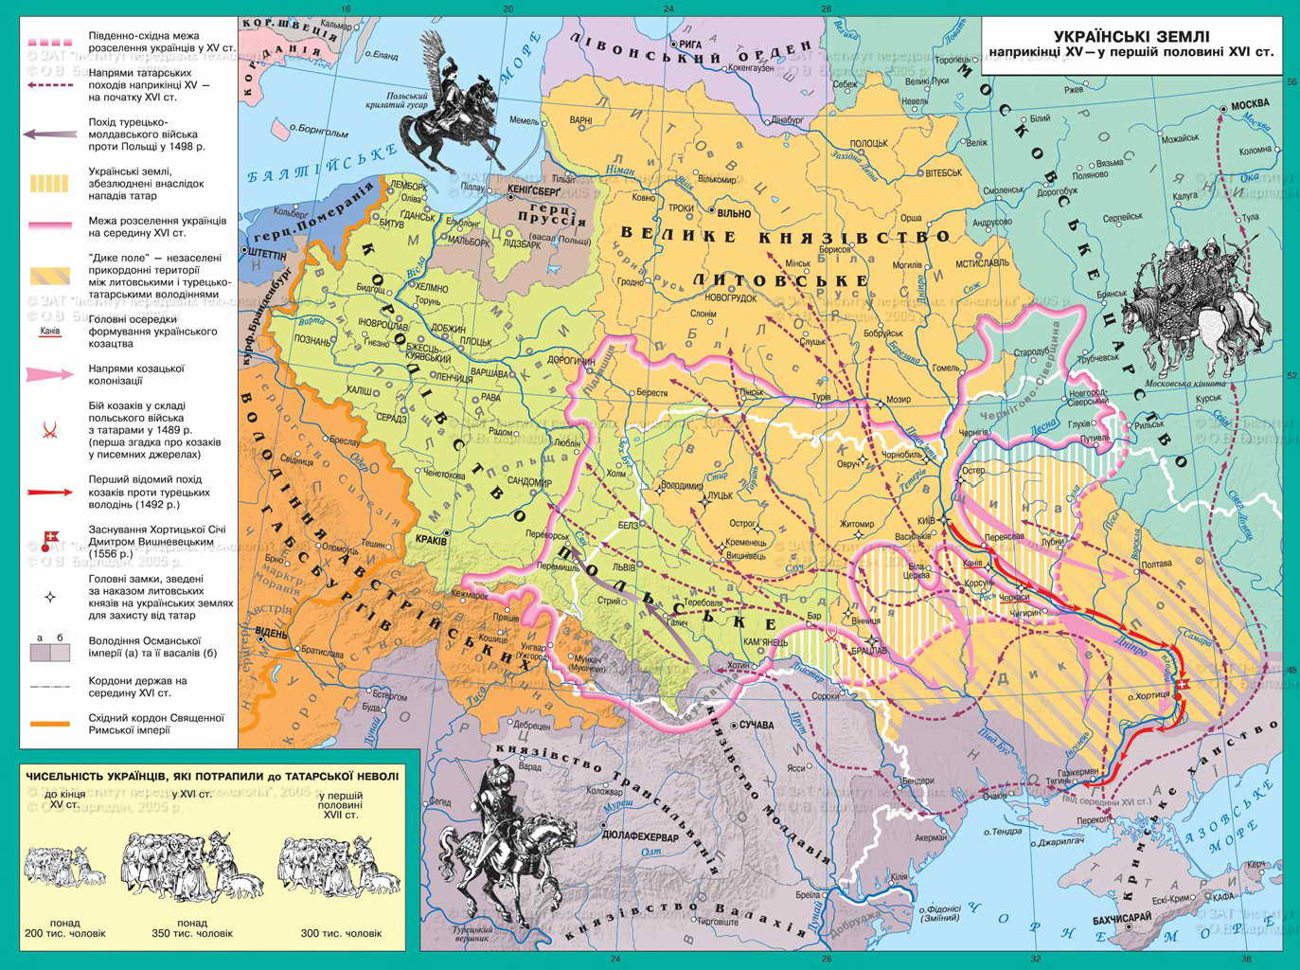

1. Як називалася територія на південь і південний схід від Черкас, Брацлава, Вінниці, Бара і до узбережжя Чорного моря? ( Дике Поле)
2. Чому вона мала таку назву?
3. Знайдіть на карті українські землі , знелюднені внаслідок нападів татар.

Кінець ХV ст. став часом появи на історичній арені українського козацтва. Перша писемна згадка про українських козаків датована 1489 р.

**Повідомлення теми і мети уроку**

Зі служінням своєму народові, захистом рідної землі від ворога пов’язувало своє життя й долю українське козацтво.

В той час скрутно жилося українському народові під пануванням чужих володарів, бо скрізь на Україні заведено панщину. Селяни працювали на панській землі, бо всю землю отримали у власність великі пани — вельможі. Селянин зовсім не мав свободи. Пан міг його продати або й убити, і годі було з паном судитися, бо і суддями стали ті самі вельможі.

Деякі волелюбні люди по селах, здебільшого на Великій Україні, не могли стерпіти такої неволі. Вони кидали все й утікали в степи за Дніпрові пороги. Там не було ані сіл, ані міст, не було жодної влади. Тож ті люди гуртувалися по сто і по тисячу, здобували собі зброю, полювали на дикого звіра і так жили. На ті степи нападали не раз з півдня, з Криму татари, бо вони шукали в степах паші для своїх табунів коней та домашньої худоби.

Озброєні люди з України оборонялися від татар, не раз самі гинули в битві, але часто й побивали татар і відбирали від них їхні табуни, а здобич ділили між собою. Іноді, як збиралося тих свобідних людей кілька тисяч, то вони й самі нападали на татар або на турків аж за Чорним морем і верталися в степи з багатою здобиччю.

Ці люди називалися «козаки»,— може, від татарського слова «кайзак», що значить «вільний чоловік», «безстрашний вояк».

Вояки з необхідності, козаки залишилися невтомними трудівниками. Вони активно освоювали нові землі, прокладали шляхи, споруджували мости, закладали свої поселення - зимівники. На освоєних землях козаки сіяли хліб, копали городи, займалися різними ремеслами.

Козаком міг стати будь-хто, але за умови – визнання православ'я чи його прийняття. Коли прибулий на Січ правильно хрестився то це був доказ того ,що шлях до козацької громади йому відкритий. Також дотримувалися певних звичаїв та традицій.

**Визначення.**

**Козак** – вільна, озброєна людина.

**ІV.Вивчення нового матеріалу.**

1. **Причини виникнення українського козацтва.**

**Робота з схемою**

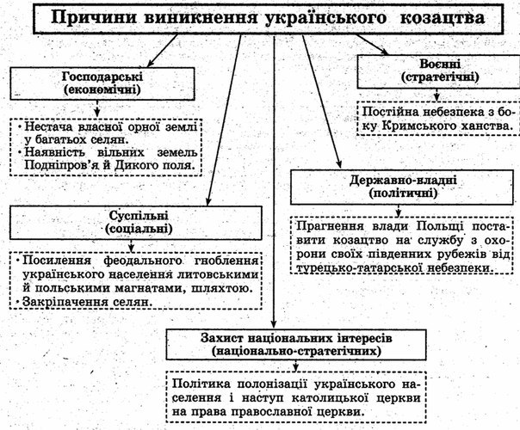

Основними причинами виникнення українського козацтва стали процеси, пов’язані з освоєнням українцями степів Дикого Поля, і необхідність організації захисту населення Південної Київщини і Східного Поділля.

1. **Поява перших січей. Діяльність Дмитра Вишневецького.**

Першим кошовим Запорозької Січі був Дмитро Вишневецький, званий також Байда.

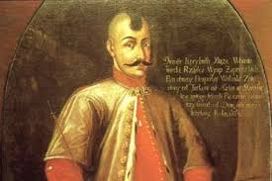

**Перегляд фрагменту фільму «Історія українських земель. Козаки.» 1 серія.**

**Запорізька Січ –** головна військова база козаків, своєрідна столиця запорізьких земель.

Січ набула ознак адміністративно-політичного центру, столиці запорозьких земель, заселених козаками. (Ілюстрації).

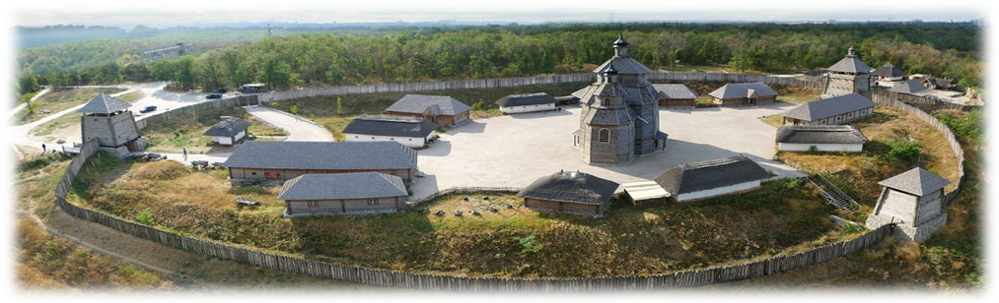

У ч и т е л ь. Наприкінці 70-х років XVI ст. виникла військова організація козаків, центром якої було укріплення, яке називали Запорозька Січ, а козаків — запорозькими (назва походить від місця розташування).

**Робота в групах.**

Проаналізувати текстові та візуальні історичні джерела і дати відповідь на запитання. На виконання завдання їм відводиться час 4–5 хвилин.

1-а група

Працює з ілюстрацією **«Запорозька Січ»** і документом.

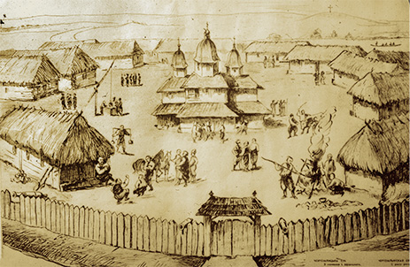

Документ 1

«Січ — то була простора площа на Дніпровім острові (спочатку на Хортиці, потім на Базавлуці і Томаківці). З усіх боків омивали ці острови могутні води Дніпра, а ще, крім того, на самім острові був викопаний глибокий рів, наповнений водою, та й поставлено високий, гострий частокіл з міцними брамами. На брамах, що на ніч замикалися, стояли гармати й козацька сторожа.

Довкола площі стояли побудовані хатки, так звані... «курені». Ті хатки були накриті очеретом або кінськими шкірами. В тій хатці жив один курінь з курінним отаманом.

Посередині Січі стояла невелика церква св. Покрови, знадвору навіть скромна, але всередині оздоблена золотом й сріблом, бо козаки були набожні й дуже дбали про свою церкву, а під час читання Євангелія тримали шаблі наполовину витягнені з піхов, на знак того, що готові будь-якої миті боронити свою віру. Частину своєї воєнної здобичі призначали на церкву і купували щораз кращі нові хоругви та ікони. На Січі, крім хаток-куренів, були й склади зі зброєю, з гарматами, з човнами та харчами. Коло складів стояла нічна сторожа». (Гриценко І. С., Карабанов М. М., Лотоцький А. Л. Гомін віків. — К.: Проза, 1994. — С. 74–76)

Завдання

1. Користуючись документом та ілюстрацією, опишіть вигляд Запорозької Січі.

2. Як ви думаєте, чому Запорозька Січ виникла на острові?

3. Які факти свідчать про те, що козаки були людьми набожними?

2-а група

Працює з документом та ілюстрацією**«Козацька рада».**

Документ 2

«Гетьмана (чи «старшого») вибирає військо на раді. На військовій раді обмірковують і всі важливіші питання. Часом, коли на військовій раді трудно було дійти ладу, то вибирали з себе тіснішу раду, і та, обміркувавши, подавала свої думки усій (широкій) раді. Рада зі своєю старшиною не церемониться, вибирає і скидає, але, вибравши, слухає її у всьому. Голосування в раді не було: рішення об’являлось криком та киданням шапок угору. Взагалі, військова рада сильно нагадує старе українське віче». (Козацькі ватажки та гетьмани України. — Львів, 1991. — С. 12)

Завдання

-На основі ілюстрацій і документа охарактеризуйте політичний устрій Запорозької Січі. Назвіть органи січового правління.

3-я група

Працює зі **схемою «Політичний, адміністративний та військовий устрій Запорозької Січі»** та ключовими словами до нього.

Політичний, адміністративний і військовий устрій Запорозької Січі

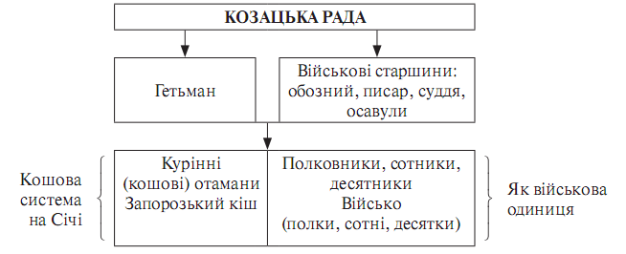

Козацька рада — законодавчо-розпорядчі збори всіх козаків, де мав право вільно висловити свою думку кожен козак і на якій вирішувалися всі найважливіші питання. Рада була вищим органом влади на Січі.

Гетьман — старший, головний серед козаків, був головнокомандувачем, мав вищу судову і виконавчу владу, а також представляв Військо Запорозьке під час переговорів, обирався на козацькій раді.

Військові старшини — адміністрація на Січі, обиралася також на козацькій раді.

Курінь — житло козаків.

Кіш — все козацтво, козацький табір.

Завдання

-Розгляньте схему і зробіть узагальнення з питання про політичний, адміністративний і військовий устрій Запорозької Січі.

**4.** Питання про **козацькі клейноди** - **повідомлення учнів** .

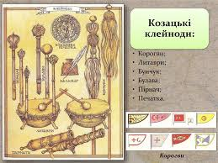

Клейноди — військові знаки, регалії, або атрибути козацтва. Вперше були надані Війську Запорозькому польським королем Стефаном Баторієм у 1576 р. Серед них були:

• булава — вид зброї, що являє собою металевий стержень з кулею на кінці, символ влади гетьмана та кошового отамана;

• бунчук — мідна або золочена куля на дерев’яній палиці із прикріпленим пучком кінського волосся;

• корогви — різнокольорові козацькі прапори із зображенням святих, хрестів, зброї;

• перначі (шестопери) — менші ребристі булави, символи влади козацьких полковників;

• печатка — мала круглу форму із зображенням козака у гостроверхій шапці на голові, із шаблею, порохівницею при боці, із самопалом на лівому плечі, а навколо надпис: «Печать славного Війська Запорозького Низового»;

• литаври — великі мідні котли, обтягнуті шкірою, що служили для подання різного роду сигналів



**V. Закріплення знань учнів.**

**Дидактична гра « Продовж розповідь»**

**Правила гри. У** цій грідвоє учнів по черзі повинні розповісти по одному реченню матеріал вивченої теми. Виграє той учень, чиє речення буде останнім, у той час як інший вже нічого пригадати не може.

**VІ. Підсумок уроку.**

**Вчитель: -** Отже, ми сьогодні з вами говорили про утворення першої козацької держави – Запорізька Січ. Скажіть, діти, що найбільше запамяталось вам на уроці?

*(Відповіді учнів).*

**Вчитель: -** Ми, сучасне молоде покоління, не повинні забувати традиції наших предків, їх звичаї та обряди. Вивчаючи історію українського козацтва, ми маємо прагнути бути такими ж працьовитими, любити свою землю і захищати її, піклуватися про тих, хто потребує допомоги.

**VІІ. Домашнє завдання**

Опрацювати §13 .

1. <https://www.youtube.com/watch?v=kpPbmb3S5hk>